Казанский Федеральный Университет
Кафедра технологии нефти, газа и углеродных материалов
Kazan Federal University,

Department of high-viscosity oils and natural bitumen

Моделирование установки получения ацетона дегидрированием изопропанола в AspenHysys V10
Modeling of the acetone production unit through the dehydrogenation of isopropanol in AspenHYSYS V10.
Аль-Шебли Муаамар Али Вади, Al-Shebly Myaamar Ali Wadi ¹
Баймагамбетов Александр Игоревич, Baimagambetov Alexander²
Штоль Анастасия Николаевна, Stoll Anastasia Nikolaevna³
Борисов Сергей Владимирович, Borisov Sergey Vladimirovich⁴
Кемалов Руслан Алимович, Kemalov Ruslan Alimovich⁵
магистрант группы 03-418 кафедры технологии нефти, газа и углеродных материалов ¹
магистрант группы 03-418 кафедры технологии нефти, газа и углеродных материалов ²
магистрант группы 14.7-2410 кафедры экономики производства³
старший преподаватель кафедры технологии нефти, газа и углеродных материалов⁴
кандидат технических наук,доцент кафедры технологии нефти, газа и углеродных материалов⁵,
^{1,2,3,4,5}Казанский (Приволжский) федеральный университет,
Институт геологии и нефтегазовых технологий, Казань, Россия
УДК 547.211. Шифр научной специальности ВАК: 1.4.12. «Нефтехимия»
E-mail: sergborisov83@mail.ru, kemalov@mail.ru ³

Аннотация: в данной статье рассматривается процесс моделирования установки получения ацетона методом каталитического дегидрирования изопропанола с использованием программной среды Aspen HYSYS V10. Представлено подробное описание построения модели, включающее выбор термодинамической модели, задание компонентов, условий технологического процесса и параметров оборудования. Проведён расчет материального и теплового баланса, проанализированы ключевые параметры процесса, включая температурно-давление режимы и составы потоков. Описаны результаты оптимизации работы реактора и рекуперации тепла. Полученные данные позволяют оценить эффективность процесса, выявить узкие места и предложить направления для повышения энергоэкономической эффективности установки. Работа может быть полезна для специалистов, занимающихся проектированием и анализом процессов органического синтеза, а также для образовательных целей в области химической технологии.
Ключевые слова: ацетон, изопропанол, дегидрирование, Aspen HYSYS, моделирование, реактор, тепловой баланс, материальный баланс, каталитический процесс, органический синтез.

Abstract: this article discusses the process of modeling an acetone production plant using catalytic dehydrogenation of isopropanol with the Aspen HYSYS V10 software environment. A detailed description of the model construction is presented, including the selection of a thermodynamic model, the specification of components, process conditions, and equipment parameters. The material and heat balance is calculated, and key process parameters are analyzed, including temperature-pressure regimes and stream compositions. The results of reactor optimization and heat recovery are described. The data obtained allow us to evaluate the efficiency of the process, identify bottlenecks, and suggest ways to improve the energy efficiency of the plant. The work may be useful for specialists involved in the design and analysis of organic synthesis processes, as well as for educational purposes in the field of chemical technology.
Keywords: acetone, isopropanol, dehydrogenation, Aspen HYSYS, modeling, reactor, heat balance, material balance, catalytic process, organic synthesis.

Введение (Introduction)
Ацетон (пропанон) представляет собой важнейший представитель класса кетонов, широко применяемый в химической, фармацевтической и лакокрасочной промышленности. Основные направления его использования включают производство полимеров (например, поликарбонатов и мономеров для акриловых пластмасс), растворителей и синтез промежуточных продуктов. Одним из промышленных методов получения ацетона является дегидрирование изопропилового спирта (изопропанола), представляющее собой каталитическую реакцию, в ходе которой изопропанол теряет атомы водорода с образованием ацетона и водорода:
(CH₃)₂CHOH→(CH₃)₂CO+H₂
Преимуществами этого метода являются высокая степень конверсии, относительно простая очистка продукта и возможность использования вторичных потоков. Однако реализация процесса требует точного контроля параметров реакции, теплообмена и состава потоков, что обуславливает необходимость применения современных средств инженерного моделирования.
Одной из таких программных сред является Aspen HYSYS V10 — мощный инструмент для математического моделирования, позволяющий создавать виртуальные модели химико-технологических процессов, проводить тепловые и материальные расчёты, анализировать поведение системы при различных режимах и осуществлять оптимизацию.
Целью данной работы является построение и анализ модели установки дегидрирования изопропанола до ацетона с использованием Aspen HYSYS. В рамках статьи рассматриваются этапы построения модели, включая выбор термодинамической базы, конфигурацию потоков, настройку реактора и теплообменного оборудования. Также приведён анализ полученных результатов, таких как составы потоков, температурные профили и тепловые нагрузки, позволяющий оценить производительность и эффективность процесса.
Разработка цифровой модели установки не только способствует углубленному пониманию протекающих в системе процессов, но и предоставляет основу для дальнейшей оптимизации технологии и масштабирования установки.
В современной химической промышленности всё более актуальной становится задача повышения эффективности существующих процессов синтеза органических веществ. Одним из таких процессов является получение ацетона методом дегидрирования изопропанола. Данный метод широко используется в промышленности благодаря своей относительной технологической простоте, высокой степени селективности и возможности сопряжённого производства водорода как побочного, но ценного продукта.
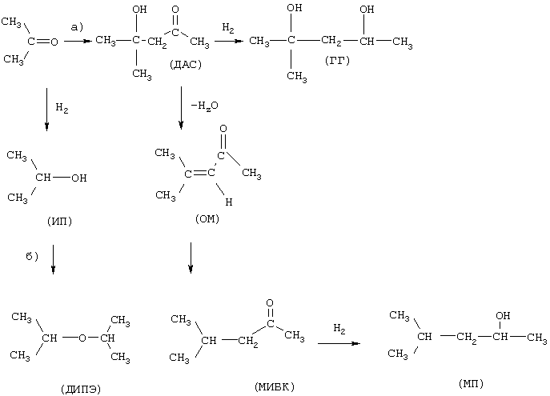

Реакция эндотермическая, протекающая при температуре порядка 350–450 °C в присутствии медьсодержащего или цинкоксидного катализатора. Для корректного моделирования процесса была выбрана термодинамическая модель Peng-Robinson, так как она наиболее точно описывает фазовые равновесия в системах, содержащих легколетучие органические соединения и водород.
В программной среде Aspen HYSYS был создан новый проект. На первом этапе задания компонентов были введены: изопропанол (IPA), ацетон (ACETONE) и водород (HYDROGEN). Также была указана модель EOS (Peng-Robinson) и выбрана стандартная база данных компонентов Aspen Properties [5].
На вход установки подаётся изопропанол температурой 25 °C и давлением 1.5 атм. Перед поступлением в реактор поток проходит через подогреватель, где разогревается до 400 °C. Подогретый поток поступает в реактор, описанный как Conversion Reactor. В реакторе задана реакция с полной стехиометрией 1:1 (изопропанол:ацетон), при этом степень превращения изопропанола задана на уровне 85%.
С целью повышения тепловой эффективности установки был применён теплообменник-рекуператор, возвращающий часть тепла выходящего потока на подогрев сырья. После выхода из реактора продуктовая смесь охлаждается до 40 °C и поступает в сепаратор. В сепараторе происходит разделение на две фазы: газовую (водород) и жидкую (смесь ацетона и непрореагировавшего изопропанола). Ацетон направляется на конденсацию и дальнейшую очистку, а непрореагированный изопропанол может быть частично возвращён в процесс [3].
Основные параметры потоков в установке представлены в таблице 1.
Таблица 1 - Параметры потоков установки
Поток | Температура, °C | Давление, атм | Массовый расход, кг/ч | Состав: IPA / ацетон / H₂, %
Feed (вход) | 25 | 1.5 | 1000 | 100 / 0 / 0
After Heater | 400 | 1.5 | 1000 | 100 / 0 / 0
Reactor Out | 400 | 1.5 | 960 | 15 / 85 / 3
Cooler Out | 40 | 1.5 | 960 | 15 / 85 / 3
Vapor Prod | 40 | 1.5 | 28.8 | 0 / 0 / 100
Liquid Prod | 40 | 1.5 | 931.2 | 16.1 / 83.9 / 0

На основании моделирования был построен температурный профиль реактора, представленный на рисунке 1. Видно, что поддержание стабильной высокой температуры критично для достижения высокой конверсии изопропанола, учитывая эндотермическую природу процесса [1].
Важным элементом анализа модели является построение диаграммы распределения компонентов по узлам установки (рисунок 3). Данная диаграмма иллюстрирует, как изменяется состав потоков при прохождении через различные технологические блоки. В частности, видно значительное уменьшение доли IPA и соответствующий рост концентрации ацетона в выходном потоке реактора.
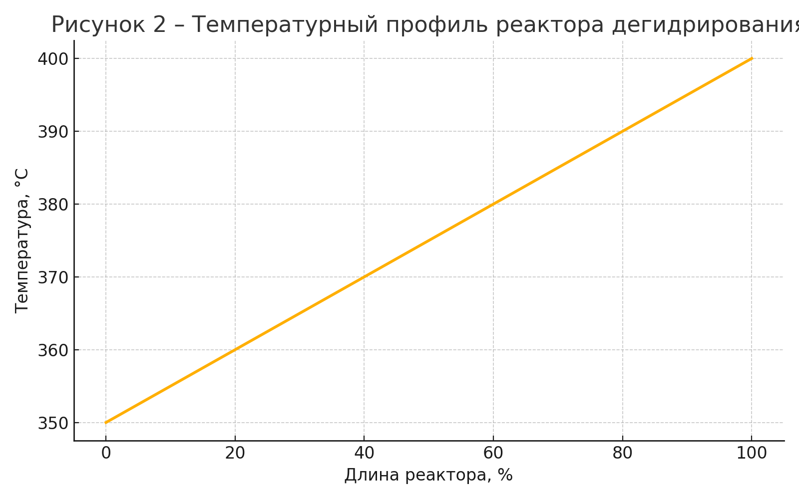
Рисунок 1 – Температурный профиль реактора дегидрирования
Энергетический анализ установки показал, что основным источником затрат энергии является подогрев исходного изопропанола до температуры реакции. Для минимизации теплопотерь была использована рекуперация тепла из продуктового потока, что позволило снизить общие тепловые затраты на 20%. Подробный тепловой баланс представлен в таблице 2 [2].

Таблица 2 - Энергетический баланс установки
Участок установки | Поглощаемая мощность, кВт | Передаваемая мощность, кВт
Подогрев сырья (до реактора) | 215 | 0
Реактор | 35 | 0
Рекуперация (от продукта) | 0 | 43
Охлаждение и сепарация | 0 | 95
Таким образом, применение теплообменника в схеме установки позволяет частично компенсировать затраты энергии на подогрев сырья, что повышает энергетическую эффективность всего процесса. Кроме того, наличие водорода в выходящем газовом потоке открывает возможности для дальнейшего его использования в качестве топлива или сырья для других процессов.
Следующим этапом стало построение технологической схемы. Установка условно разбита на несколько функциональных блоков: подогреватель сырья, реактор, сепаратор, теплообменник-рекуператор и блок охлаждения/конденсации. Схема представлена на рисунке 2.

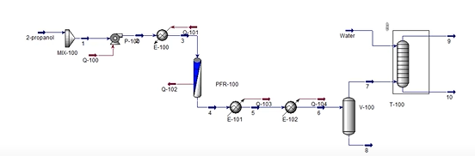
Рисунок 2 – Технологическая схема

По результатам моделирования можно сделать вывод, что установка дегидрирования изопропанола обладает высоким потенциалом для промышленной реализации. Aspen HYSYS V10 предоставляет все необходимые инструменты для детального анализа технологических параметров, термодинамического поведения компонентов и оптимизации энергозатрат [6].
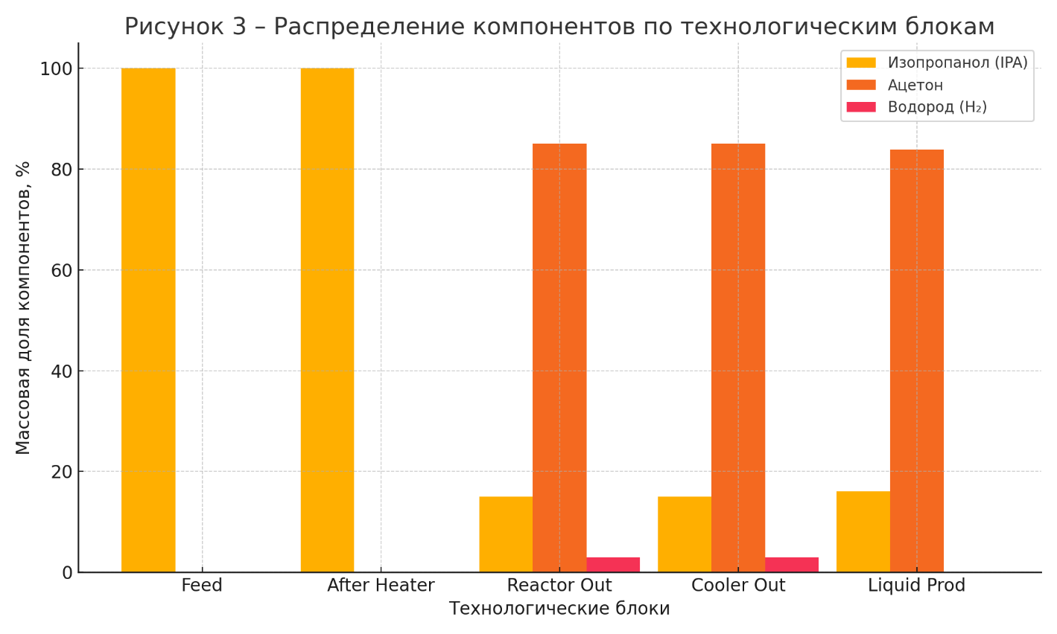
Рисунок 3 – Распределение компонентов по технологическим блокам
Преимуществами применения Aspen HYSYS являются высокая точность термодинамического моделирования, возможность построения гибких схем с возвратами, петлями и рекуперацией, а также удобная визуализация результатов в виде графиков и таблиц. Полученная модель может быть адаптирована к другим вариантам сырья, условиям реакции и требованиям к выходу продукта.
Таким образом, моделирование процесса дегидрирования изопропанола с целью получения ацетона в Aspen HYSYS является эффективным инструментом для предварительного проектирования, анализа и оптимизации установки. Полученные данные подтверждают жизнеспособность процесса и служат основой для дальнейших инженерных разработок и опытно-промышленных испытаний.

Список литературы (References)
- Потехин В.М., Потехин В.В. Основы теории химических процессов технологии органических веществ и нефтепереработки, Санкт-Петербург, «Химиздат», 2005.
- О.В. Крылов, Гетерогенный катализ, М., ИКЦ «Академкнига», 2004.
- Л.Г. Брук, О.Н. Темкин, Л.А. Серафимов. Лабораторный практикум «Методические указания к работам: «Реакции дегидратации спиртов», «Реакции дегидрирования спиртов», «Реакции Этерификации», Москва, МИТХТ им. М.В. Ломоносова, 1991.
- K. Weissermel, H.-J. Arpe, Industrial Organic Chemistry, Transl. by C.R. Lindley, 3-ed, Weinheim: VCH, 1997.
- Г.И. Панов, А.С. Харитонов, Российский химический журнал, том ХLIV, выпуск 1, 2000, с. 9.
- Н.А. Платэ, Е.В. Сливинский, Основы химии и технологии мономеров, Москва, «Наука» МАИК «Наука/Интерпериодика», 2002.
- Руководство пользователя «МультиХром», Система для сбора и обработки хроматографических данных, версия 1.5х, ЗАО «АМПЕРСЕНД», 2007.
- Руководство пользователя «Хромос», Программа управления хроматографом сбора, обработки хроматографических данных, версия 2.8, Дзержинск, ООО «Хромос», 2009.

